1. 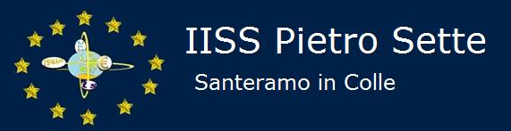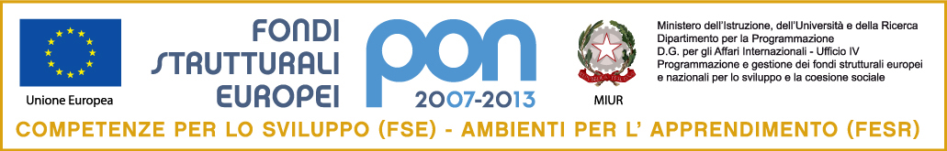

**Con l’Europa investiamo nel vostro futuro**

**C.F. 91053080726**

**via F.lli Kennedy, 7 - 70029 - Santeramo in Colle (Ba)**

[bais01600d@istruzione.it](mailto:bais01600d@istruzione.it) - [bais01600d@pec.istruzione.it](mailto:bais01600d@pec.istruzione.it) - [www.iisspietrosette.it](http://www.iisspietrosette.it/)

|  |  |  |
| --- | --- | --- |
| I.P.S.I.A.  via F.lli Kennedy, 7  Tel 0803036201­ - Fax 0803036973 | LICEO SCIENTIFICO  via P. Sette, 3  Tel - Fax 0803039751 | I.T.C. “N. Dell’Andro”  via P. Sette, 3  Tel - Fax 0803039751 |

ISTITUTO DI ISTRUZIONE SECONDARIA SUPERIORE *PIETRO SETTE*

**LICEO SCIENTIFICO**

**PROGRAMMA DI SCIENZE NATURALI**

ANNO SCOLASTICO 2024/2025

**classe 4a sez. A LSA**

**Docente: prof. Nicola PARISI**

**CHIMICA**

Testo adottato: ***Chimica, concetti e modelli - voll 1 e 2 - seconda edizione*** *- Valitutti, Falasca, Amadio - Zanichelli*

**Le particelle dell’atomo - La struttura dell’atomo**

* Le particelle fondamentali dell’atomo

**Il sistema periodico**

* La classificazione degli elementi
* Il sistema periodico di Mendeleev
* La moderna tavola periodica
* I simboli di Lewis
* Le proprietà periodiche degli elementi: raggio atomico, energia di ionizzazione, l’affinità elettronica, l’elettronegatività
* Metalli, non metalli, semimetalli

**I legami chimici**

* L’energia di legame
* I gas nobili e la regola dell’ottetto
* Il legame covalente: puro ed eteropolare; il legame covalente dativo
* Il legame ionico e i composti ionici
* Il legame metallico

**Le forze intermolecolari e gli stati condensati della materia**

* Forze intermolecolari
* Molecole polari e apolari
* Forze dipolo-dipolo e forze di London
* Legame a idrogeno
* Legami a confronto
* La classificazione e la struttura dei solidi

**Classificazione e nomenclatura dei composti**

* I nomi delle sostanze
* La valenza e il numero di ossidazione
* Leggere e scrivere le formule più semplici
* La nomenclatura chimica: tradizionale e IUPAC
* I composti binari senza e con l’ossigeno
* Gli idrossidi
* Gli ossiacidi
* I sali ternari

**Le proprietà delle soluzioni**

* Perché le sostanze si sciolgono
* Le soluzioni elettrolitiche e il pH
* La concentrazione delle soluzioni
* Innalzamento ebullioscopico e abbassamento crioscopico
* La solubilità
* Solubilità, temperatura e pressione

**Le reazioni chimiche**

* Le equazioni di reazione
* Come bilanciare le reazioni
* La reazione di sintesi, di decomposizione, di scambio semplice, di doppio scambio
* I coefficienti stechiometrici e il bilanciamento di semplici reazioni, i calcoli stechiometrici, reagente limitante e reagente in eccesso

**L’energia si trasferisce**

* I trasferimenti energetici
* Variazioni dell’energia chimica nelle reazioni
* Le reazioni di combustione
* Le funzioni di stato
* Il primo principio della termodinamica

**La velocità di reazione**

* Fattori che influiscono sulla velocità di reazione
* La teoria degli urti
* L’energia di attivazione
* Come agisce il catalizzatore (cenni)

**L’equilibrio chimico**

* L’equilibrio dinamico
* La costante di equilibrio
* Il principio di Le Chatelier

**Acidi e basi**

* Le teorie sugli acidi e basi: di Arrhenius, di Bronsted e Lowry, di Levis
* La ionizzazione dell’acqua, la forza degli acidi e delle basi, il pH, gli indicatori, l’idrolisi, le soluzioni tampone (cenni)

**Le reazioni redox**

* Ossidazione e riduzione: cosa sono e come si riconoscono
* Bilanciamento

**SCIENZE della TERRA**

**I materiali della litosfera**

* La composizione chimica della litosfera; cosa è un minerale;
* La struttura dei cristalli; le proprietà dei minerali; la classificazione dei minerali; i silicati;
* La genesi dei minerali; la formazione dei cristalli.
* A colpo d’occhio: i più comuni minerali silicati.

**Le rocce**

* Le rocce: corpi solidi formati da minerali;
* Processo magmatico; processo sedimentario; processo metamorfico; il ciclo litogenetico.

**Le rocce magmatiche**

* Le rocce magmatiche: intrusive, effusive
* Composizione e classificazione (cenni) delle rocce magmatiche.

**Le rocce sedimentarie**

* Le fasi del processo sedimentario: degradazione meteorica; alterazione chimica; trasporto; sedimentazione; diagenesi
* Classificazione delle rocce sedimentarie: detritiche, di deposito chimico, organogene.

**Le rocce metamorfiche**

* Le rocce metamorfiche e i tipi di metamorfismo.

**I fenomeni endogeni**

**I fenomeni vulcanici**

**L’attività ignea: dai magmi alle eruzioni**

* Magmi primari e magmi secondari
* La risalita di un magma e il meccanismo eruttivo
* Il ruolo di temperatura, pressione e vapore d’acqua nella genesi dei magmi

**Corpi ignei intrusivi e anatessi**

**Attività vulcanica e edifici vulcanici**

* Edifici vulcanici ed eruzioni
* Eruzioni effusive ed esplosive
* Le caratteristiche degli edifici vulcanici
* La varietà delle attività vulcaniche: l’attività effusiva e l’attività esplosiva; il vulcanesimo secondario; il rischio vulcanico.
* Il rischio connesso all’attività vulcanica’

**La distribuzione dei vulcani sulla Terra**

*Strumenti e metodi:* ‘L’importanza di una visione d’insieme’

*Santeramo in Colle, 7 giugno 2025*

**IL DOCENTE**

prof. Nicola Parisi